Во 2 классе проведен «Урок мужества» по теме: «Учителя уходят на войну», посвященный 70-летию Победы в Великой Отечественной войне. В ходе занятия учащиеся познакомились с биографией и подвигом учителей-ветеранов: Барсовой В.А. и Федулова А.И. Учащиеся проявили интерес к созданному альманаху «Я помню, я горжусь!», посвященному фронтовикам-односельчанам.

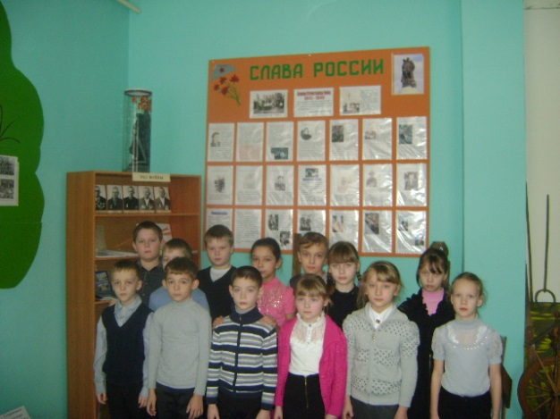 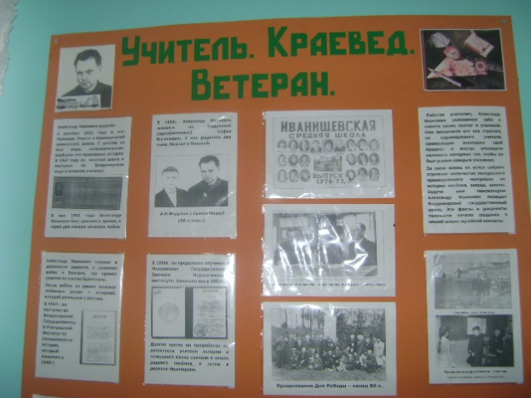

***В музейной комнате МБОУ Иванищевской СОШ***

Учитель Н.А. Кузнецова

**В 8 а классе прошел урок мужества по теме «Великая война и Великая Победа»**

В ходе классного часа учащиеся познакомились с основными этапами ВОВ, партизанским движением и деятельностью героев – пионеров (Леня Голиков, Марат Казей, Зина Портнова, Валя Котик и др). А также с судьбой людей – узников концлагерей.

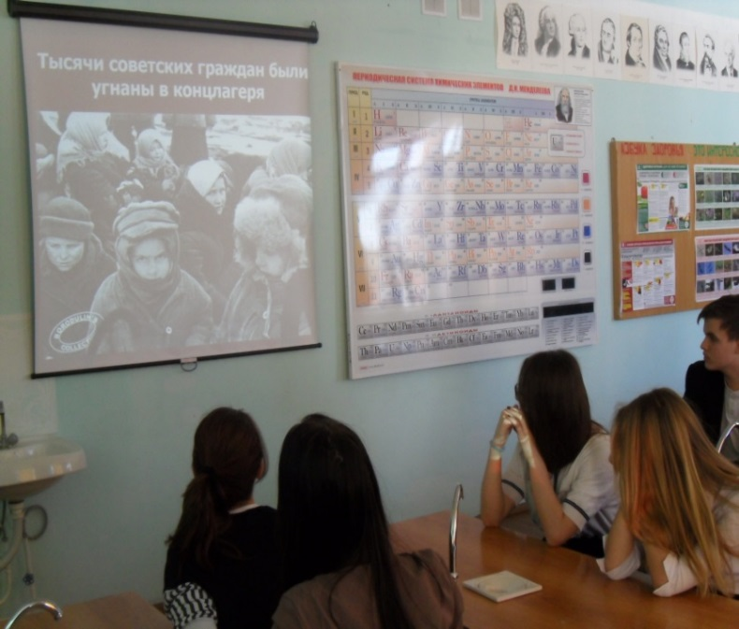

Классный руководитель О.П Васильева

**В 8 б классе урок мужества «Дети войны» провела директор Иванищевской поселенческой библиотеки Маслова И.Е**

В ходе встречи учащиеся узнали о пионерах –героях ВОВ, о работе подростков в тылу, о судьбе детей, угнанных в Германию.

В ходе занятий использовались: сообщения детей, презентации, видеофрагменты

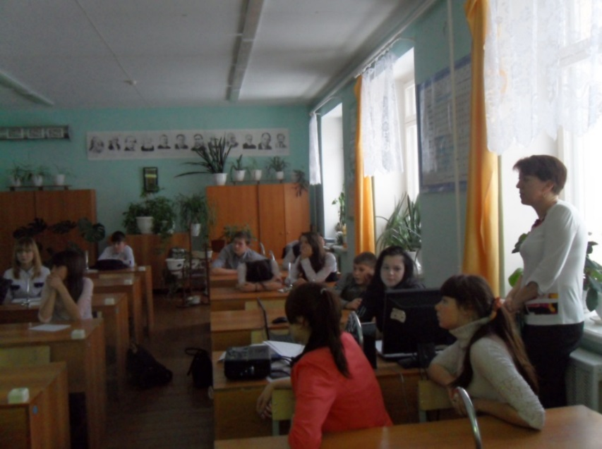

**Урок мужества в 7 классе**

*Дата проведения:* 5.03.2015

*Место проведения*: школьная музейная комната

*Цель проведения:* патриотическое воспитание уч-ся

*Форма проведения*: подведение итогов поисково-исследовательской работы

Краткое содержание: обмен информацией о военной судьбе наших воинов – земляков, обсуждение сочинений-размышлений о войне, прочтение отдельных страниц альманаха «Я помню , я горжусь!»

Достигнутые результаты: возникший интерес у отдельных учащихся провести собственный поиск информации о своих родственниках – участниках ВОВ

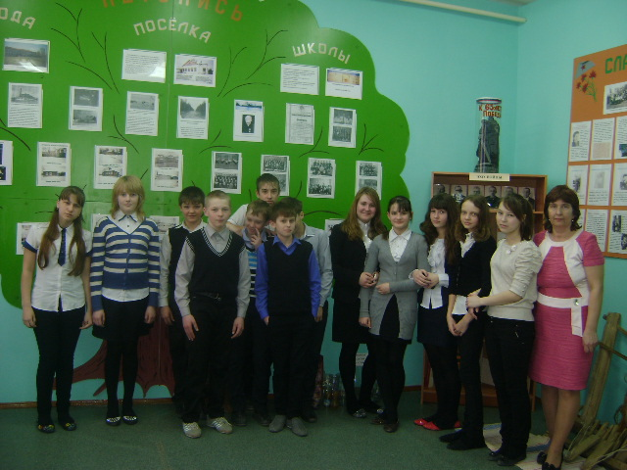

Классный руководитель: Плетнева А.В

Урок мужества в 5 «а» классе – **«Дети войны»**

В ходе данного классного часа дети узнали об основных событиях ВОВ, о жизни детей в тылу и оккупационных районах.

Основным этапом урока был рассказ с презентацией о детях – героях: Лёне Голикове, Марате Козее, Зине Портновой и др.

Далее дети поделились воспоминаниями родственников, которые во время войны были детьми, и в конце урока каждый высказал своё мнение по теме урока.

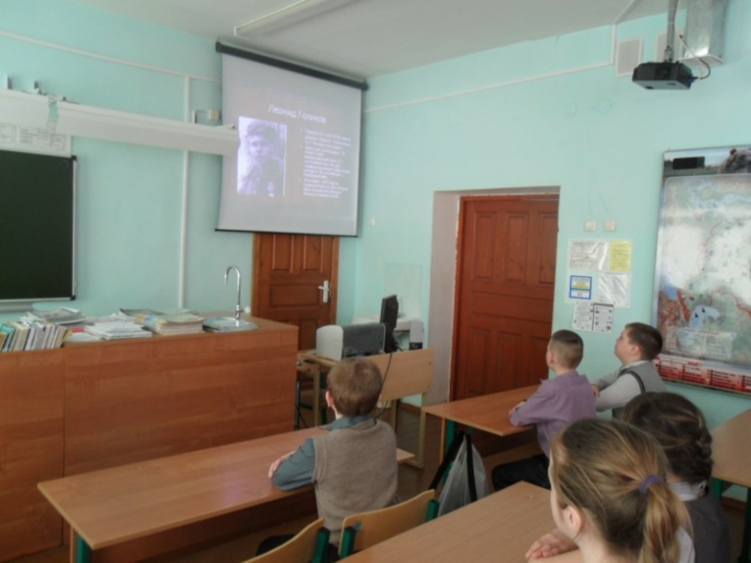

Классный руководитель: Шиманова И.Г.

**Классный час «Урок мужества»**

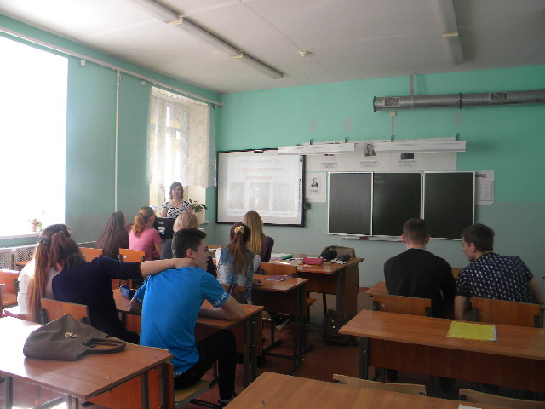В 11 классе прошел Урок мужества на тему «Герои нашего времени». На данном классном часе мы с ребятами попытались ответить на вопрос: «Кто он - герой?» Работая в группах, составили портрет героя, определили качества, необходимые для совершения подвига. На примерах проследили, как рассматривается данный образ в литературе, истории, фольклоре. Узнали о некоторых Героях Советского Союза Гусь-Хрустального района, о героических подвигах людей, живущих в наше мирное время. Девочки рассказали нам о восьмилетнем мальчике Жене Табакове, который погиб, спасая свою старшую сестру от рецидивиста, ворвавшегося в их дом. Посмертно Евгений Табаков представлен к награде – Ордену Мужества. В конце нашего мероприятия пришли с ребятами к выводу, что герой – это обычный человек, любой из нас. Тот, кто храбр, мужественен, добр, любит людей и свою Родину.

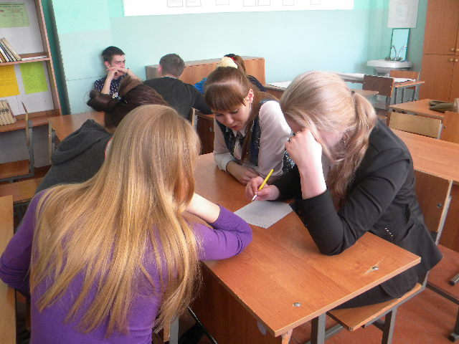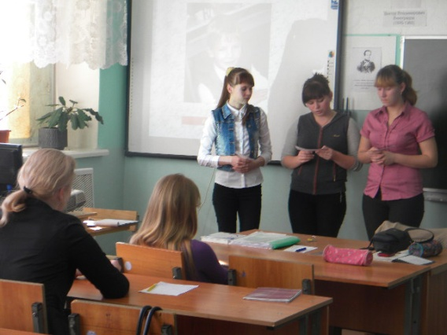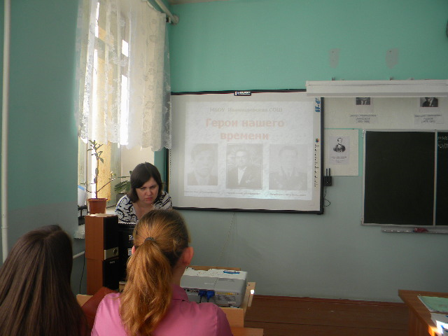

Классный руководитель 11 класса: Протасова О.В.

13.03.2015 года в 1 классе прошёл «УРОК МУЖЕСТВА». 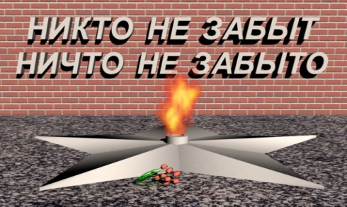

Тема: «Война- это страшное слово»

В ходе урока обучающиеся получили сведения:

* о Великой Отечественной войне;
* о советских людях, бесстрашно защищавших свою Родину от фашистов;
* о подвиге Зои Космодемьянской;
* о блокаде города Ленинграда и трудностях, с которыми столкнулись жители и защитники города;
* о Хатыни;
* о ветеране нашего посёлка Барсовой В.А.

На уроке использованы презентации учащихся 5а класса: Федуловой Таины и Сысоевой Анны.

Учитель Н.В. Коломенская

Урок Мужества

Дата проведения: 6 марта 2015 г.

Место проведения: МБОУ Иванищевская СОШ

Класс: 3

Тема урока: «Герои Отечества»

**Оборудование:** компьютер, презентация «Герои Отечества», экран, проектор, красная цветная бумага, ножницы, клей, плакат со звездой.

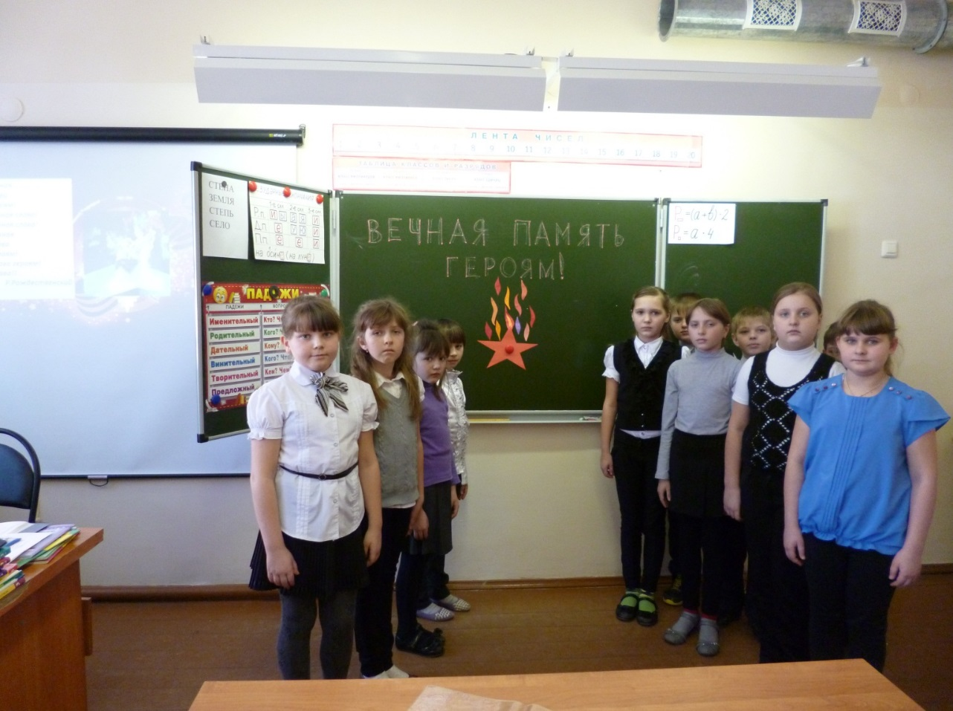

Классный руководитель: Прощаева И.А.